Комплекс упражнений гимнастики для глаз
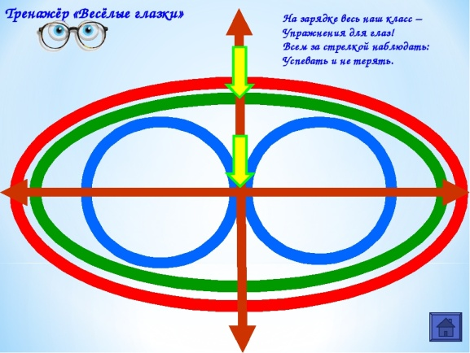Комплекс упражнений гимнастики для глаз для учащихся 1 - 4-х классов
1. Быстро поморгать, закрыть глаза и посидеть спокойно, медленно считая до пяти. Повторить 4 - 5 раз.
2. Крепко зажмурить глаза (считая до трех), затем открыть глаза и посмотреть вдаль (считая до пяти). Повторить 4 - 5 раз.
3. Вытянуть правую руку вперед. Следить глазами, не поворачивая головы, за медленными движениями указательного пальца вытянутой руки влево и вправо, затем вверх и вниз. Повторить 4 - 5 раз.
4. Посмотреть на указательный палец вытянутой руки на счет от одного до четырех, потом перенести взор вдаль на счет от одного до шести. Повторить 4 - 5 раз.
5. Исходное положение - сидя, руки вперед. Посмотреть на кончики пальцев, поднять руки вверх, следить глазами за руками, не поднимая головы, руки опустить одновременно с выдохом. Повторить 4 - 5 раз.
Комплекс упражнений гимнастики для глаз для учащихся 5 - 11-х классов
1. Исходное положение - сидя, откинувшись на спинку парты. Глубоко вдохнуть, наклонившись вперед к крышке парты, затем выдохнуть. Повторить 5 - 6 раз.
2. Исходное положение - сидя, откинувшись на спинку парты. Прикрыть веки, крепко зажмурить глаза, затем открыть. Повторить 5 - 6 раз.
3. Исходное положение - сидя, руки на поясе. Повернуть голову вправо, посмотреть на локоть правой руки. Вернуться в исходное положение. Повторить 5 - 6 раз.
4. Исходное положение - сидя. Поднять глаза кверху, выполнить глазами круговые движения по часовой стрелке, затем против часовой стрелки. Повторить 5 - 6 раз.
5. Исходное положение - сидя, руки вперед. Посмотреть на кончики пальцев, поднять руки вверх, одновременно вдыхая. Следить за руками, не поднимая головы. Руки опустить, одновременно выдохнув. Повторить 4 - 5 раз.
6. Исходное положение - сидя. Смотреть прямо перед собой на классную доску 2 - 3 сек., перенести взор на кончик носа на 3 - 5 сек. Повторить 6 - 8 раз.
7. Исходное положение - сидя, закрыв глаза. В течение 30 сек. массировать веки кончиками указательных пальцев.

